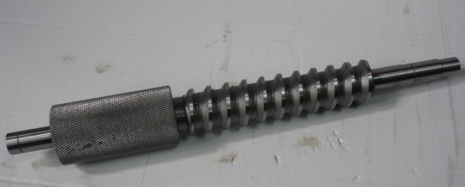

Код из 1С | Артикул | Наименование/ Бренд/  Поставщик | Габариты  Д*Ш*В,  мм | Масса,  кг | Материал | Место установки/Назначение
F0067499 | нет | Вал клеенаносящий для Altesa Euro Smart | D=17  D1=46 Dшнека=36 L=365 | 3 | Металл | Кромкооблицовочный станок EuroSmart/клеевой узел/подача клея
 |  | Xiaofeng

